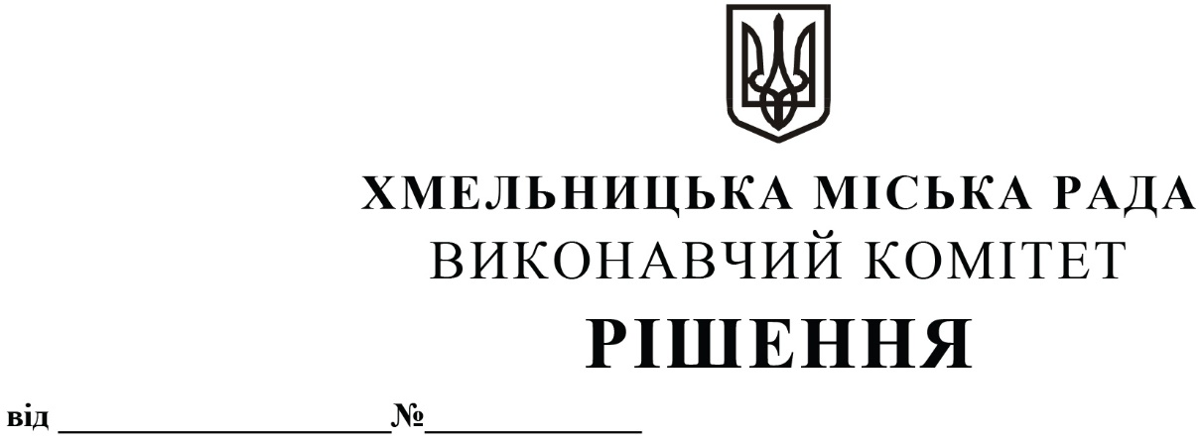

Про продовження строку дії договорів про організацію перевезення пасажирів на автобусних маршрутах загального користування в м. Хмельницькому від 19.11.2019 № 81, від 20.11.2019 № 87, від 20.11.2019 № 89, від 20.11.2019 № 90, від 20.11.2019 № 94 та від 04.12.2020 № 119

Розглянувши клопотання управління транспорту та зв’язку, листи приватного підприємства «АвтоГаз-Захід», фізичної особи-підприємця Марценюка В.М та товариства з обмеженою відповідальністю «Рембуд-транс» про продовження строку дії договорів про організацію перевезення пасажирів на автобусних маршрутах загального користування, керуючись Законами України «Про автомобільний транспорт», «Про місцеве самоврядування в Україні» та Порядком проведення конкурсу з перевезення пасажирів на автобусному маршруті загального користування, затвердженим постановою Кабінету Міністрів України від 03.12.2008 № 1081 (із внесеними змінами), виконавчий комітет міської ради

ВИРІШИВ:

1. Продовжити строк дії договору про організацію перевезення пасажирів на автобусних маршрутах загального користування в м. Хмельницькому від 19.11.2019 № 81, укладеного між виконавчим комітетом міської ради та приватним підприємством «АвтоГаз-Захід», на період дії воєнного стану на території України та протягом 1 (одного) року після його завершення.

2. Уповноважити начальника управління транспорту та зв’язку Костика К.О. від імені виконавчого комітету на укладання з приватним підприємством «АвтоГаз-Захід» додаткової угоди до договору про організацію пере­ве­зення пасажирів на автобусних маршрутах загального користування в м. Хмельницькому від 19.11.2019 № 81 щодо продовження строку дії вказаного договору.

3. Продовжити строк дії договору про організацію перевезення пасажирів на автобусних маршрутах загального користування в м. Хмельницькому від 20.11.2019 № 94, укладеного між виконавчим комітетом міської ради та фізичною особою-підприємцем Марценюком В.М., на період дії воєнного стану на території України та протягом 1 (одного) року після його завершення.

4. Уповноважити начальника управління транспорту та зв’язку Костика К.О. від імені виконавчого комітету на укладання з фізичною особою-підприємцем Марценюком В.М додаткової угоди до договору про організацію пере­ве­зення пасажирів на автобусних маршрутах загального користування в м. Хмельницькому від 20.11.2019 № 94 щодо продовження строку дії вказаного договору.

5. Продовжити строк дії договорів про організацію перевезення пасажирів на автобусних маршрутах загального користування в м. Хмельницькому від 20.11.2019 № 87, від 20.11.2019 № 89, від 20.11.2019 № 90 та від 04.12.2020 № 119 укладених між виконавчим комітетом міської ради та товариством з обмеженою відповідальністю «Рембуд-транс», на період дії воєнного стану на території України та протягом 1 (одного) року після його завершення.

6. Уповноважити начальника управління транспорту та зв’язку Костика К.О. від імені виконавчого комітету на укладання з товариством з обмеженою відповідальністю «Рембуд-транс» додаткових угод до договорів про організацію пере­ве­зення пасажирів на автобусних маршрутах загального користування в м. Хмельницькому від 20.11.2019 № 87, від 20.11.2019 № 89, від 20.11.2019 № 90 та від 04.12.2020 № 119 щодо продовження строку дії вказаних договорів.

7. Контроль за виконанням рішення покласти на управління транспорту та зв’язку та заступника міського голови М. Ваврищука.

Міський голова Олександр СИМЧИШИН